# Temas 13 y 14. Ley 31/1995, de 8 de noviembre, de prevención de Riesgos Laborales: Derechos y Obligaciones. Real Decreto 485/1997, de 14 de abril, sobre disposiciones mínimas en materia de señalización de seguridad y salud en el trabajo. Ley 31/1995, de 8 de noviembre, de Prevención de Riesgos Laborales. Trabajo y salud. Evaluación y factores de riesgo. La información y formación de los trabajadores. Participación de los empleados públicos.

Temas recogidos en la Ley 31/1995, de 8 de noviembre, de prevención de Riesgos Laborales y el Real Decreto 485/1997, de 14 de abril, sobre disposiciones mínimas en materia de señalización de seguridad y salud en el trabajo.

# 1. Ley 31/1995, de 8 de noviembre, de prevención de Riesgos Laborales. Derechos y Obligaciones. Trabajo y salud. Evaluación y factores de riesgo. La información y formación de los trabajadores. Participación de los empleados públicos.

## CAPÍTULO III. Derechos y obligaciones.

**Artículo 14. Derecho a la protección frente a los riesgos laborales.**

1. Los trabajadores tienen derecho a una protección eficaz en materia de seguridad y salud en el trabajo.

El citado derecho supone la existencia de un correlativo deber del empresario de protección de los trabajadores frente a los riesgos laborales.

Este deber de protección constituye, igualmente, un deber de las Administraciones públicas respecto del personal a su servicio.

Los derechos de información, consulta y participación, formación en materia preventiva, paralización de la actividad en caso de riesgo grave e inminente y vigilancia de su estado de salud, en los términos previstos en la presente Ley, forman parte del derecho de los trabajadores a una protección eficaz en materia de seguridad y salud en el trabajo.

2. En cumplimiento del deber de protección, el empresario deberá garantizar la seguridad y la salud de los trabajadores a su servicio en todos los aspectos relacionados con el trabajo. A estos efectos, en el marco de sus responsabilidades, el empresario realizará la prevención de los riesgos laborales mediante la integración de la actividad preventiva en la empresa y la adopción de cuantas medidas sean necesarias para la protección de la seguridad y la salud de los trabajadores, con las especialidades que se recogen en los artículos siguientes en materia de plan de prevención de riesgos laborales, evaluación de riesgos, información, consulta y participación y formación de los trabajadores, actuación en casos de emergencia y de riesgo grave e inminente, vigilancia de la salud, y mediante la constitución de una organización y de los medios necesarios en los términos establecidos en el capítulo IV de esta ley.

El empresario desarrollará una acción permanente de seguimiento de la actividad preventiva con el fin de perfeccionar de manera continua las actividades de identificación, evaluación y control de los riesgos que no se hayan podido evitar y los niveles de protección existentes y dispondrá lo necesario para la adaptación de las medidas de prevención señaladas en el párrafo anterior a las modificaciones que puedan experimentar las circunstancias que incidan en la realización del trabajo.

3. El empresario deberá cumplir las obligaciones establecidas en la normativa sobre prevención de riesgos laborales.

4. Las obligaciones de los trabajadores establecidas en esta Ley, la atribución de funciones en materia de protección y prevención a trabajadores o servicios de la empresa y el recurso al concierto con entidades especializadas para el desarrollo de actividades de prevención complementarán las acciones del empresario, sin que por ello le eximan del cumplimiento de su deber en esta materia, sin perjuicio de las acciones que pueda ejercitar, en su caso, contra cualquier otra persona.

5. El coste de las medidas relativas a la seguridad y la salud en el trabajo no deberá recaer en modo alguno sobre los trabajadores.

**Artículo 15. Principios de la acción preventiva.**

1. El empresario aplicará las medidas que integran el deber general de prevención previsto en el artículo anterior, con arreglo a los siguientes principios generales:

a) Evitar los riesgos.

b) Evaluar los riesgos que no se puedan evitar.

c) Combatir los riesgos en su origen.

d) Adaptar el trabajo a la persona, en particular en lo que respecta a la concepción de los puestos de trabajo, así como a la elección de los equipos y los métodos de trabajo y de producción, con miras, en particular, a atenuar el trabajo monótono y repetitivo y a reducir los efectos del mismo en la salud.

e) Tener en cuenta la evolución de la técnica.

f) Sustituir lo peligroso por lo que entrañe poco o ningún peligro.

g) Planificar la prevención, buscando un conjunto coherente que integre en ella la técnica, la organización del trabajo, las condiciones de trabajo, las relaciones sociales y la influencia de los factores ambientales en el trabajo.

h) Adoptar medidas que antepongan la protección colectiva a la individual.

i) Dar las debidas instrucciones a los trabajadores.

2. El empresario tomará en consideración las capacidades profesionales de los trabajadores en materia de seguridad y de salud en el momento de encomendarles las tareas.

3. El empresario adoptará las medidas necesarias a fin de garantizar que sólo los trabajadores que hayan recibido información suficiente y adecuada puedan acceder a las zonas de riesgo grave y específico.

4. La efectividad de las medidas preventivas deberá prever las distracciones o imprudencias no temerarias que pudiera cometer el trabajador. Para su adopción se tendrán en cuenta los riesgos adicionales que pudieran implicar determinadas medidas preventivas, las cuales sólo podrán adoptarse cuando la magnitud de dichos riesgos sea sustancialmente inferior a la de los que se pretende controlar y no existan alternativas más seguras.

5. Podrán concertar operaciones de seguro que tengan como fin garantizar como ámbito de cobertura la previsión de riesgos derivados del trabajo, la empresa respecto de sus trabajadores, los trabajadores autónomos respecto a ellos mismos y las sociedades cooperativas respecto a sus socios cuya actividad consista en la prestación de su trabajo personal.

**Artículo 16. Plan de prevención de riesgos laborales, evaluación de los riesgos y planificación de la actividad preventiva**

1. La prevención de riesgos laborales deberá integrarse en el sistema general de gestión de la empresa, tanto en el conjunto de sus actividades como en todos los niveles jerárquicos de ésta, a través de la implantación y aplicación de un plan de prevención de riesgos laborales a que se refiere el párrafo siguiente.

Este plan de prevención de riesgos laborales deberá incluir la estructura organizativa, las responsabilidades, las funciones, las prácticas, los procedimientos, los procesos y los recursos necesarios para realizar la acción de prevención de riesgos en la empresa, en los términos que reglamentariamente se establezcan.

2. Los instrumentos esenciales para la gestión y aplicación del plan de prevención de riesgos, que podrán ser llevados a cabo por fases de forma programada, son la evaluación de riesgos laborales y la planificación de la actividad preventiva a que se refieren los párrafos siguientes:

a) El empresario deberá realizar una evaluación inicial de los riesgos para la seguridad y salud de los trabajadores, teniendo en cuenta, con carácter general, la naturaleza de la actividad, las características de los puestos de trabajo existentes y de los trabajadores que deban desempeñarlos. Igual evaluación deberá hacerse con ocasión de la elección de los equipos de trabajo, de las sustancias o preparados químicos y del acondicionamiento de los lugares de trabajo. La evaluación inicial tendrá en cuenta aquellas otras actuaciones que deban desarrollarse de conformidad con lo dispuesto en la normativa sobre protección de riesgos específicos y actividades de especial peligrosidad. La evaluación será actualizada cuando cambien las condiciones de trabajo y, en todo caso, se someterá a consideración y se revisará, si fuera necesario, con ocasión de los daños para la salud que se hayan producido.

Cuando el resultado de la evaluación lo hiciera necesario, el empresario realizará controles periódicos de las condiciones de trabajo y de la actividad de los trabajadores en la prestación de sus servicios, para detectar situaciones potencialmente peligrosas.

b) Si los resultados de la evaluación prevista en el párrafo a) pusieran de manifiesto situaciones de riesgo, el empresario realizará aquellas actividades preventivas necesarias para eliminar o reducir y controlar tales riesgos. Dichas actividades serán objeto de planificación por el empresario, incluyendo para cada actividad preventiva el plazo para llevarla a cabo, la designación de responsables y los recursos humanos y materiales necesarios para su ejecución.

El empresario deberá asegurarse de la efectiva ejecución de las actividades preventivas incluidas en la planificación, efectuando para ello un seguimiento continuo de la misma.

Las actividades de prevención deberán ser modificadas cuando se aprecie por el empresario, como consecuencia de los controles periódicos previstos en el párrafo a) anterior, su inadecuación a los fines de protección requeridos.

2 bis. Las empresas, en atención al número de trabajadores y a la naturaleza y peligrosidad de las actividades realizadas, podrán realizar el plan de prevención de riesgos laborales, la evaluación de riesgos y la planificación de la actividad preventiva de forma simplificada, siempre que ello no suponga una reducción del nivel de protección de la seguridad y salud de los trabajadores y en los términos que reglamentariamente se determinen.

3. Cuando se haya producido un daño para la salud de los trabajadores o cuando, con ocasión de la vigilancia de la salud prevista en el artículo 22, aparezcan indicios de que las medidas de prevención resultan insuficientes, el empresario llevará a cabo una investigación al respecto, a fin de detectar las causas de estos hechos.

**Artículo 17. Equipos de trabajo y medios de protección.**

1. El empresario adoptará las medidas necesarias con el fin de que los equipos de trabajo sean adecuados para el trabajo que deba realizarse y convenientemente adaptados a tal efecto, de forma que garanticen la seguridad y la salud de los trabajadores al utilizarlos.

Cuando la utilización de un equipo de trabajo pueda presentar un riesgo específico para la seguridad y la salud de los trabajadores, el empresario adoptará las medidas necesarias con el fin de que:

a) La utilización del equipo de trabajo quede reservada a los encargados de dicha utilización.

b) Los trabajos de reparación, transformación, mantenimiento o conservación sean realizados por los trabajadores específicamente capacitados para ello.

2. El empresario deberá proporcionar a sus trabajadores equipos de protección individual adecuados para el desempeño de sus funciones y velar por el uso efectivo de los mismos cuando, por la naturaleza de los trabajos realizados, sean necesarios.

Los equipos de protección individual deberán utilizarse cuando los riesgos no se puedan evitar o no puedan limitarse suficientemente por medios técnicos de protección colectiva o mediante medidas, métodos o procedimientos de organización del trabajo.

**Artículo 18. Información, consulta y participación de los trabajadores.**

1. A fin de dar cumplimiento al deber de protección establecido en la presente Ley, el empresario adoptará las medidas adecuadas para que los trabajadores reciban todas las informaciones necesarias en relación con:

a) Los riesgos para la seguridad y la salud de los trabajadores en el trabajo, tanto aquellos que afecten a la empresa en su conjunto como a cada tipo de puesto de trabajo o función.

b) Las medidas y actividades de protección y prevención aplicables a los riesgos señalados en el apartado anterior.

c) Las medidas adoptadas de conformidad con lo dispuesto en el artículo 20 de la presente Ley.

En las empresas que cuenten con representantes de los trabajadores, la información a que se refiere el presente apartado se facilitará por el empresario a los trabajadores a través de dichos representantes; no obstante, deberá informarse directamente a cada trabajador de los riesgos específicos que afecten a su puesto de trabajo o función y de las medidas de protección y prevención aplicables a dichos riesgos.

2. El empresario deberá consultar a los trabajadores, y permitir su participación, en el marco de todas las cuestiones que afecten a la seguridad y a la salud en el trabajo, de conformidad con lo dispuesto en el capítulo V de la presente Ley.

Los trabajadores tendrán derecho a efectuar propuestas al empresario, así como a los órganos de participación y representación previstos en el capítulo V de esta Ley, dirigidas a la mejora de los niveles de protección de la seguridad y la salud en la empresa.

**Artículo 19. Formación de los trabajadores.**

1. En cumplimiento del deber de protección, el empresario deberá garantizar que cada trabajador reciba una formación teórica y práctica, suficiente y adecuada, en materia preventiva, tanto en el momento de su contratación, cualquiera que sea la modalidad o duración de ésta, como cuando se produzcan cambios en las funciones que desempeñe o se introduzcan nuevas tecnologías o cambios en los equipos de trabajo.

La formación deberá estar centrada específicamente en el puesto de trabajo o función de cada trabajador, adaptarse a la evolución de los riesgos y a la aparición de otros nuevos y repetirse periódicamente, si fuera necesario.

2. La formación a que se refiere el apartado anterior deberá impartirse, siempre que sea posible, dentro de la jornada de trabajo o, en su defecto, en otras horas pero con el descuento en aquélla del tiempo invertido en la misma. La formación se podrá impartir por la empresa mediante medios propios o concertándola con servicios ajenos, y su coste no recaerá en ningún caso sobre los trabajadores.

**Artículo 20. Medidas de emergencia.**

El empresario, teniendo en cuenta el tamaño y la actividad de la empresa, así como la posible presencia de personas ajenas a la misma, deberá analizar las posibles situaciones de emergencia y adoptar las medidas necesarias en materia de primeros auxilios, lucha contra incendios y evacuación de los trabajadores, designando para ello al personal encargado de poner en práctica estas medidas y comprobando periódicamente, en su caso, su correcto funcionamiento. El citado personal deberá poseer la formación necesaria, ser suficiente en número y disponer del material adecuado, en función de las circunstancias antes señaladas.

Para la aplicación de las medidas adoptadas, el empresario deberá organizar las relaciones que sean necesarias con servicios externos a la empresa, en particular en materia de primeros auxilios, asistencia médica de urgencia, salvamento y lucha contra incendios, de forma que quede garantizada la rapidez y eficacia de las mismas.

**Artículo 21. Riesgo grave e inminente.**

1. Cuando los trabajadores estén o puedan estar expuestos a un riesgo grave e inminente con ocasión de su trabajo, el empresario estará obligado a:

a) Informar lo antes posible a todos los trabajadores afectados acerca de la existencia de dicho riesgo y de las medidas adoptadas o que, en su caso, deban adoptarse en materia de protección.

b) Adoptar las medidas y dar las instrucciones necesarias para que, en caso de peligro grave, inminente e inevitable, los trabajadores puedan interrumpir su actividad y, si fuera necesario, abandonar de inmediato el lugar de trabajo. En este supuesto no podrá exigirse a los trabajadores que reanuden su actividad mientras persista el peligro, salvo excepción debidamente justificada por razones de seguridad y determinada reglamentariamente.

c) Disponer lo necesario para que el trabajador que no pudiera ponerse en contacto con su superior jerárquico, ante una situación de peligro grave e inminente para su seguridad, la de otros trabajadores o la de terceros a la empresa, esté en condiciones, habida cuenta de sus conocimientos y de los medios técnicos puestos a su disposición, de adoptar las medidas necesarias para evitar las consecuencias de dicho peligro.

2. De acuerdo con lo previsto en el apartado 1 del artículo 14 de la presente Ley, el trabajador tendrá derecho a interrumpir su actividad y abandonar el lugar de trabajo, en caso necesario, cuando considere que dicha actividad entraña un riesgo grave e inminente para su vida o su salud.

3. Cuando en el caso a que se refiere el apartado 1 de este artículo el empresario no adopte o no permita la adopción de las medidas necesarias para garantizar la seguridad y la salud de los trabajadores, los representantes legales de éstos podrán acordar, por mayoría de sus miembros, la paralización de la actividad de los trabajadores afectados por dicho riesgo. Tal acuerdo será comunicado de inmediato a la empresa y a la autoridad laboral, la cual, en el plazo de veinticuatro horas, anulará o ratificará la paralización acordada.

El acuerdo a que se refiere el párrafo anterior podrá ser adoptado por decisión mayoritaria de los Delegados de Prevención cuando no resulte posible reunir con la urgencia requerida al órgano de representación del personal.

4. Los trabajadores o sus representantes no podrán sufrir perjuicio alguno derivado de la adopción de las medidas a que se refieren los apartados anteriores, a menos que hubieran obrado de mala fe o cometido negligencia grave.

**Artículo 22. Vigilancia de la salud.**

1. El empresario garantizará a los trabajadores a su servicio la vigilancia periódica de su estado de salud en función de los riesgos inherentes al trabajo.

Esta vigilancia sólo podrá llevarse a cabo cuando el trabajador preste su consentimiento. De este carácter voluntario sólo se exceptuarán, previo informe de los representantes de los trabajadores, los supuestos en los que la realización de los reconocimientos sea imprescindible para evaluar los efectos de las condiciones de trabajo sobre la salud de los trabajadores o para verificar si el estado de salud del trabajador puede constituir un peligro para el mismo, para los demás trabajadores o para otras personas relacionadas con la empresa o cuando así esté establecido en una disposición legal en relación con la protección de riesgos específicos y actividades de especial peligrosidad.

En todo caso se deberá optar por la realización de aquellos reconocimientos o pruebas que causen las menores molestias al trabajador y que sean proporcionales al riesgo.

2. Las medidas de vigilancia y control de la salud de los trabajadores se llevarán a cabo respetando siempre el derecho a la intimidad y a la dignidad de la persona del trabajador y la confidencialidad de toda la información relacionada con su estado de salud.

3. Los resultados de la vigilancia a que se refiere el apartado anterior serán comunicados a los trabajadores afectados.

4. Los datos relativos a la vigilancia de la salud de los trabajadores no podrán ser usados con fines discriminatorios ni en perjuicio del trabajador.

El acceso a la información médica de carácter personal se limitará al personal médico y a las autoridades sanitarias que lleven a cabo la vigilancia de la salud de los trabajadores, sin que pueda facilitarse al empresario o a otras personas sin consentimiento expreso del trabajador.

No obstante lo anterior, el empresario y las personas u órganos con responsabilidades en materia de prevención serán informados de las conclusiones que se deriven de los reconocimientos efectuados en relación con la aptitud del trabajador para el desempeño del puesto de trabajo o con la necesidad de introducir o mejorar las medidas de protección y prevención, a fin de que puedan desarrollar correctamente sus funciones en materia preventiva.

5. En los supuestos en que la naturaleza de los riesgos inherentes al trabajo lo haga necesario, el derecho de los trabajadores a la vigilancia periódica de su estado de salud deberá ser prolongado más allá de la finalización de la relación laboral, en los términos que reglamentariamente se determinen.

6. Las medidas de vigilancia y control de la salud de los trabajadores se llevarán a cabo por personal sanitario con competencia técnica, formación y capacidad acreditada.

**Artículo 23. Documentación.**

1. El empresario deberá elaborar y conservar a disposición de la autoridad laboral la siguiente documentación relativa a las obligaciones establecidas en los artículos anteriores:

a) Plan de prevención de riesgos laborales, conforme a lo previsto en el apartado 1 del artículo 16 de esta ley.

b) Evaluación de los riesgos para la seguridad y la salud en el trabajo, incluido el resultado de los controles periódicos de las condiciones de trabajo y de la actividad de los trabajadores, de acuerdo con lo dispuesto en el párrafo a) del apartado 2 del artículo 16 de esta ley.

c) Planificación de la actividad preventiva, incluidas las medidas de protección y de prevención a adoptar y, en su caso, material de protección que deba utilizarse, de conformidad con el párrafo b) del apartado 2 del artículo 16 de esta ley.

d) Práctica de los controles del estado de salud de los trabajadores previstos en el artículo 22 de esta Ley y conclusiones obtenidas de los mismos en los términos recogidos en el último párrafo del apartado 4 del citado artículo.

e) Relación de accidentes de trabajo y enfermedades profesionales que hayan causado al trabajador una incapacidad laboral superior a un día de trabajo. En estos casos el empresario realizará, además, la notificación a que se refiere el apartado 3 del presente artículo.

2. En el momento de cesación de su actividad, las empresas deberán remitir a la autoridad laboral la documentación señalada en el apartado anterior.

3. El empresario estará obligado a notificar por escrito a la autoridad laboral los daños para la salud de los trabajadores a su servicio que se hubieran producido con motivo del desarrollo de su trabajo, conforme al procedimiento que se determine reglamentariamente.

4. La documentación a que se hace referencia en el presente artículo deberá también ser puesta a disposición de las autoridades sanitarias al objeto de que éstas puedan cumplir con lo dispuesto en el artículo 10 de la presente Ley y en el artículo 21 de la Ley 14/1986, de 25 de abril, General de Sanidad.

**Artículo 24. Coordinación de actividades empresariales.**

1. Cuando en un mismo centro de trabajo desarrollen actividades trabajadores de dos o más empresas, éstas deberán cooperar en la aplicación de la normativa sobre prevención de riesgos laborales. A tal fin, establecerán los medios de coordinación que sean necesarios en cuanto a la protección y prevención de riesgos laborales y la información sobre los mismos a sus respectivos trabajadores, en los términos previstos en el apartado 1 del artículo 18 de esta Ley.

2. El empresario titular del centro de trabajo adoptará las medidas necesarias para que aquellos otros empresarios que desarrollen actividades en su centro de trabajo reciban la información y las instrucciones adecuadas, en relación con los riesgos existentes en el centro de trabajo y con las medidas de protección y prevención correspondientes, así como sobre las medidas de emergencia a aplicar, para su traslado a sus respectivos trabajadores.

3. Las empresas que contraten o subcontraten con otras la realización de obras o servicios correspondientes a la propia actividad de aquéllas y que se desarrollen en sus propios centros de trabajo deberán vigilar el cumplimiento por dichos contratistas y subcontratistas de la normativa de prevención de riesgos laborales.

4. Las obligaciones consignadas en el último párrafo del apartado 1 del artículo 41 de esta Ley serán también de aplicación, respecto de las operaciones contratadas, en los supuestos en que los trabajadores de la empresa contratista o subcontratista no presten servicios en los centros de trabajo de la empresa principal, siempre que tales trabajadores deban operar con maquinaria, equipos, productos, materias primas o útiles proporcionados por la empresa principal.

5. Los deberes de cooperación y de información e instrucción recogidos en los apartados 1 y 2 serán de aplicación respecto de los trabajadores autónomos que desarrollen actividades en dichos centros de trabajo.

6. Las obligaciones previstas en este artículo serán desarrolladas reglamentariamente.

**Artículo 25. Protección de trabajadores especialmente sensibles a determinados riesgos.**

1. El empresario garantizará de manera específica la protección de los trabajadores que, por sus propias características personales o estado biológico conocido, incluidos aquellos que tengan reconocida la situación de discapacidad física, psíquica o sensorial, sean especialmente sensibles a los riesgos derivados del trabajo. A tal fin, deberá tener en cuenta dichos aspectos en las evaluaciones de los riesgos y, en función de éstas, adoptará las medidas preventivas y de protección necesarias.

Los trabajadores no serán empleados en aquellos puestos de trabajo en los que, a causa de sus características personales, estado biológico o por su discapacidad física, psíquica o sensorial debidamente reconocida, puedan ellos, los demás trabajadores u otras personas relacionadas con la empresa ponerse en situación de peligro o, en general, cuando se encuentren manifiestamente en estados o situaciones transitorias que no respondan a las exigencias psicofísicas de los respectivos puestos de trabajo.

2. Igualmente, el empresario deberá tener en cuenta en las evaluaciones los factores de riesgo que puedan incidir en la función de procreación de los trabajadores y trabajadoras, en particular por la exposición a agentes físicos, químicos y biológicos que puedan ejercer efectos mutagénicos o de toxicidad para la procreación, tanto en los aspectos de la fertilidad, como del desarrollo de la descendencia, con objeto de adoptar las medidas preventivas necesarias.

**Artículo 26. Protección de la maternidad.**

1. La evaluación de los riesgos a que se refiere el artículo 16 de la presente Ley deberá comprender la determinación de la naturaleza, el grado y la duración de la exposición de las trabajadoras en situación de embarazo o parto reciente a agentes, procedimientos o condiciones de trabajo que puedan influir negativamente en la salud de las trabajadoras o del feto, en cualquier actividad susceptible de presentar un riesgo específico. Si los resultados de la evaluación revelasen un riesgo para la seguridad y la salud o una posible repercusión sobre el embarazo o la lactancia de las citadas trabajadoras, el empresario adoptará las medidas necesarias para evitar la exposición a dicho riesgo, a través de una adaptación de las condiciones o del tiempo de trabajo de la trabajadora afectada. Dichas medidas incluirán, cuando resulte necesario, la no realización de trabajo nocturno o de trabajo a turnos.

2. Cuando la adaptación de las condiciones o del tiempo de trabajo no resultase posible o, a pesar de tal adaptación, las condiciones de un puesto de trabajo pudieran influir negativamente en la salud de la trabajadora embarazada o del feto, y así lo certifiquen los Servicios Médicos del Instituto Nacional de la Seguridad Social o de las Mutuas, en función de la Entidad con la que la empresa tenga concertada la cobertura de los riesgos profesionales, con el informe del médico del Servicio Nacional de Salud que asista facultativamente a la trabajadora, ésta deberá desempeñar un puesto de trabajo o función diferente y compatible con su estado. El empresario deberá determinar, previa consulta con los representantes de los trabajadores, la relación de los puestos de trabajo exentos de riesgos a estos efectos.

El cambio de puesto o función se llevará a cabo de conformidad con las reglas y criterios que se apliquen en los supuestos de movilidad funcional y tendrá efectos hasta el momento en que el estado de salud de la trabajadora permita su reincorporación al anterior puesto.

En el supuesto de que, aun aplicando las reglas señaladas en el párrafo anterior, no existiese puesto de trabajo o función compatible, la trabajadora podrá ser destinada a un puesto no correspondiente a su grupo o categoría equivalente, si bien conservará el derecho al conjunto de retribuciones de su puesto de origen.

3. Si dicho cambio de puesto no resultara técnica u objetivamente posible, o no pueda razonablemente exigirse por motivos justificados, podrá declararse el paso de la trabajadora afectada a la situación de suspensión del contrato por riesgo durante el embarazo, contemplada en el artículo 45.1.d) del Estatuto de los Trabajadores, durante el período necesario para la protección de su seguridad o de su salud y mientras persista la imposibilidad de reincorporarse a su puesto anterior o a otro puesto compatible con su estado.

4. Lo dispuesto en los números 1 y 2 de este artículo será también de aplicación durante el período de lactancia natural, si las condiciones de trabajo pudieran influir negativamente en la salud de la mujer o del hijo y así lo certifiquen los Servicios Médicos del Instituto Nacional de la Seguridad Social o de las Mutuas, en función de la Entidad con la que la empresa tenga concertada la cobertura de los riesgos profesionales, con el informe del médico del Servicio Nacional de Salud que asista facultativamente a la trabajadora o a su hijo. Podrá, asimismo, declararse el pase de la trabajadora afectada a la situación de suspensión del contrato por riesgo durante la lactancia natural de hijos menores de nueve meses contemplada en el artículo 45.1.d) del Estatuto de los Trabajadores, si se dan las circunstancias previstas en el número 3 de este artículo.

5. Las trabajadoras embarazadas tendrán derecho a ausentarse del trabajo, con derecho a remuneración, para la realización de exámenes prenatales y técnicas de preparación al parto, previo aviso al empresario y justificación de la necesidad de su realización dentro de la jornada de trabajo.

**Artículo 27. Protección de los menores.**

1. Antes de la incorporación al trabajo de jóvenes menores de dieciocho años, y previamente a cualquier modificación importante de sus condiciones de trabajo, el empresario deberá efectuar una evaluación de los puestos de trabajo a desempeñar por los mismos, a fin de determinar la naturaleza, el grado y la duración de su exposición, en cualquier actividad susceptible de presentar un riesgo específico al respecto, a agentes, procesos o condiciones de trabajo que puedan poner en peligro la seguridad o la salud de estos trabajadores.

A tal fin, la evaluación tendrá especialmente en cuenta los riesgos específicos para la seguridad, la salud y el desarrollo de los jóvenes derivados de su falta de experiencia, de su inmadurez para evaluar los riesgos existentes o potenciales y de su desarrollo todavía incompleto.

En todo caso, el empresario informará a dichos jóvenes y a sus padres o tutores que hayan intervenido en la contratación, conforme a lo dispuesto en la letra b) del artículo 7 del texto refundido de la Ley del Estatuto de los Trabajadores aprobado por el Real Decreto legislativo 1/1995, de 24 de marzo, de los posibles riesgos y de todas las medidas adoptadas para la protección de su seguridad y salud.

2. Teniendo en cuenta los factores anteriormente señalados, el Gobierno establecerá las limitaciones a la contratación de jóvenes menores de dieciocho años en trabajos que presenten riesgos específicos.

**Artículo 28. Relaciones de trabajo temporales, de duración determinada y en empresas de trabajo temporal.**

# 2. Real Decreto 485/1997, de 14 de abril, sobre disposiciones mínimas en materia de señalización de seguridad y salud en el trabajo.

La **Ley 31/1995, de Prevención de Riesgos Laborales**, establece las garantías y responsabilidades básicas necesarias para proteger la salud de los trabajadores frente a los riesgos laborales. Según su artículo 6, son las normas reglamentarias las que concretan los aspectos técnicos de las medidas preventivas.

Entre estas normas se encuentran las que exigen una **señalización adecuada de seguridad y salud en los lugares de trabajo**, especialmente cuando los riesgos no pueden eliminarse mediante otros medios técnicos o medidas organizativas.

A nivel de la **Unión Europea**, la **Directiva 92/58/CEE del Consejo** fija las disposiciones mínimas en materia de señalización de seguridad y salud laboral. Esta directiva ha sido incorporada al ordenamiento jurídico español mediante un **Real Decreto**, en aplicación del artículo 6 de la Ley 31/1995, con la participación de los agentes sociales y previa deliberación del Consejo de Ministros.

## 2.1. Artículos y disposiciones.

**Artículo 1. Objeto.**

1. El presente Real Decreto establece las disposiciones mínimas para la señalización de seguridad y salud en el trabajo.

2. Las disposiciones de la Ley 31/1995, de 8 de noviembre, de Prevención de Riesgos Laborales, se aplicarán plenamente al conjunto del ámbito contemplado en el apartado anterior.

3. El presente Real Decreto no se aplicará a la señalización prevista por la normativa sobre comercialización de sustancias y mezclas, productos y equipos peligrosos, salvo que dicha normativa disponga expresamente otra cosa.

4. El presente Real Decreto no será aplicable a la señalización utilizada para la regulación del tráfico por carretera, ferroviario, fluvial, marítimo y aéreo, salvo que los mencionados tipos de tráfico se efectúen en los lugares de trabajo, y sin perjuicio de lo establecido en el anexo VII, ni a la utilizada por buques, vehículos y aeronaves militares.

**Artículo 2. Definiciones.**

A efectos de este Real Decreto se entenderá por:

a) Señalización de seguridad y salud en el trabajo: una señalización que, referida a un objeto, actividad o situación determinadas, proporcione una indicación o una obligación relativa a la seguridad o la salud en el trabajo mediante una señal en forma de panel, un color, una señal luminosa o acústica, una comunicación verbal o una señal gestual, según proceda.

b) Señal de prohibición: una señal que prohíbe un comportamiento susceptible de provocar un peligro.

c) Señal de advertencia: una señal que advierte de un riesgo o peligro.

d) Señal de obligación: una señal que obliga a un comportamiento determinado.

e) Señal de salvamento o de socorro: una señal que proporciona indicaciones relativas a las salidas de socorro, a los primeros auxilios o a los dispositivos de salvamento.

f) Señal indicativa: una señal que proporciona otras informaciones distintas de las previstas en los párrafos b) a e).

g) Señal en forma de panel: una señal que, por la combinación de una forma geométrica, de colores y de un símbolo o pictograma, proporciona una determinada información, cuya visibilidad está asegurada por una iluminación de suficiente intensidad.

h) Señal adicional: una señal utilizada junto a otra señal de las contempladas en el párrafo g) y que facilita informaciones complementarias.

i) Color de seguridad: un color al que se atribuye una significación determinada en relación con la seguridad y salud en el trabajo.

j) Símbolo o pictograma: una imagen que describe una situación u obliga a un comportamiento determinado, utilizada sobre una señal en forma de panel o sobre una superficie luminosa.

k) Señal luminosa: una señal emitida por medio de un dispositivo formado por materiales transparentes o translúcidos, iluminados desde atrás o desde el interior, de tal manera que aparezca por sí misma como una superficie luminosa.

l) Señal acústica: una señal sonora codificada, emitida y difundida por medio de un dispositivo apropiado, sin intervención de voz humana o sintética.

m) Comunicación verbal: un mensaje verbal predeterminado, en el que se utiliza voz humana o sintética.

n) Señal gestual: un movimiento o disposición de los brazos o de las manos en forma codificada para guiar a las personas que estén realizando maniobras que constituyan un riesgo o peligro para los trabajadores.

**Artículo 3. Obligación general del empresario.**

Siempre que resulte necesario teniendo en cuenta los criterios del artículo siguiente, el empresario deberá adoptar las medidas precisas para que en los lugares de trabajo exista una señalización de seguridad y salud que cumpla lo establecido en los anexos I a VII del presente Real Decreto.

**Artículo 4. Criterios para el empleo de la señalización.**

1. Sin perjuicio de lo dispuesto específicamente en otras normativas particulares, la señalización de seguridad y salud en el trabajo deberá utilizarse siempre que el análisis de los riesgos existentes, de las situaciones de emergencia previsibles y de las medidas preventivas adoptadas, ponga de manifiesto la necesidad de:

a) Llamar la atención de los trabajadores sobre la existencia de determinados riesgos, prohibiciones u obligaciones.

b) Alertar a los trabajadores cuando se produzca una determinada situación de emergencia que requiera medidas urgentes de protección o evacuación.

c) Facilitar a los trabajadores la localización e identificación de determinados medios o instalaciones de protección, evacuación, emergencia o primeros auxilios.

d) Orientar o guiar a los trabajadores que realicen determinadas maniobras peligrosas.

2. La señalización no deberá considerarse una medida sustitutoria de las medidas técnicas y organizativas de protección colectiva y deberá utilizarse cuando mediante estas últimas no haya sido posible eliminar los riesgos o reducirlos suficientemente. Tampoco deberá considerarse una medida sustitutoria de la formación e información de los trabajadores en materia de seguridad y salud en el trabajo.

**Artículo 5. Obligaciones en materia de formación e información.**

1. Sin perjuicio de lo dispuesto en el artículo 18 de la Ley de Prevención de Riesgos Laborales, el empresario adoptará las medidas adecuadas para que los trabajadores y los representantes de los trabajadores sean informados de todas las medidas que se hayan de tomar con respecto a la utilización de la señalización de seguridad y de salud en el trabajo.

2. Sin perjuicio de lo dispuesto en el artículo 19 de la Ley de Prevención de Riesgos Laborales, el empresario proporcionará a los trabajadores y a los representantes de los trabajadores una formación adecuada, en particular mediante instrucciones precisas, en materia de señalización de seguridad y salud en el trabajo. Dicha formación deberá incidir, fundamentalmente, en el significado de las señales, especialmente de los mensajes verbales y gestuales, y en los comportamientos generales o específicos que deban adoptarse en función de dichas señales.

**Artículo 6. Consulta y participación de los trabajadores.**

La consulta y participación de los trabajadores o sus representantes sobre las cuestiones a las que se refiere este Real Decreto se realizarán de conformidad con lo dispuesto en el apartado 2 del artículo 18 de la Ley de Prevención de Riesgos Laborales.

**Disposición transitoria única. Plazo para ajustar la señalización de seguridad y salud.**

La señalización de seguridad y salud utilizada en los lugares de trabajo con anterioridad a la fecha de entrada en vigor del presente Real Decreto deberá ajustarse a lo dispuesto en el mismo en un plazo de doce meses desde la citada entrada en vigor.

**Disposición derogatoria única. Derogación normativa singular.**

Queda derogado el Real Decreto 1403/1986, de 9 de mayo, por el que se aprueba la norma sobre señalización de seguridad en los centros y locales de trabajo.

**Disposición final primera. Elaboración de la Guía Técnica sobre señalización de seguridad y salud en el trabajo.**

El Instituto Nacional de Seguridad e Higiene en el Trabajo, de acuerdo con lo dispuesto en el apartado 3 del artículo 5 del Real Decreto 39/1997, de 17 de enero, por el que se aprueba el Reglamento de los servicios de prevención, elaborará y mantendrá actualizada una Guía Técnica sobre señalización de seguridad y salud en el trabajo.

**Disposición final segunda. Habilitación normativa.**

Se autoriza al Ministro de Trabajo y Asuntos Sociales, previo informe de la Comisión Nacional de Seguridad y Salud en el Trabajo, a dictar cuantas disposiciones sean necesarias para la aplicación y desarrollo de este Real Decreto, así como para las adaptaciones de carácter estrictamente técnico de sus anexos en función del progreso técnico y de la evolución de normativas o especificaciones internacionales o de los conocimientos en materia de señalización de seguridad y salud en el trabajo.

Dado en Madrid a 14 de abril de 1997.

JUAN CARLOS R.

El Ministro de Trabajo y Asuntos Sociales, JAVIER ARENAS BOCANEGRA

## 2.2. Anexos.

### ANEXO I. Disposiciones mínimas de carácter general relativas a la señalización de seguridad y salud en el lugar de trabajo.

1. La elección del tipo de señal y del número y emplazamiento de las señales o dispositivos de señalización a utilizar en cada caso se realizará de forma que la señalización resulte lo más eficaz posible, teniendo en cuenta:

a) Las características de la señal.

b) Los riesgos, elementos o circunstancias que hayan de señalizarse.

c) La extensión de la zona a cubrir.

d) El número de trabajadores afectados.

En cualquier caso, la señalización de los riesgos, elementos o circunstancias indicadas en el anexo VII se realizará según lo dispuesto en dicho anexo.

2. La eficacia de la señalización no deberá resultar disminuida por la concurrencia de señales o por otras circunstancias que dificulten su percepción o comprensión.

La señalización de seguridad y salud en el trabajo no deberá utilizarse para transmitir informaciones o mensajes distintos o adicionales a los que constituyen su objetivo propio. Cuando los trabajadores a los que se dirige la señalización tengan la capacidad o la facultad visual o auditiva limitadas, incluidos los casos en que ello sea debido al uso de equipos de protección individual, deberán tomarse las medidas suplementarias o de sustitución necesarias.

3. La señalización deberá permanecer en tanto persista la situación que la motiva.

4. Los medios y dispositivos de señalización deberán ser, según los casos, limpiados, mantenidos y verificados regularmente, y reparados o sustituidos cuando sea necesario, de forma que conserven en todo momento sus cualidades intrínsecas y de funcionamiento. Las señalizaciones que necesiten de una fuente de energía dispondrán de alimentación de emergencia que garantice su funcionamiento en caso de interrupción de aquélla, salvo que el riesgo desaparezca con el corte del suministro.

### ANEXO II. Colores de seguridad.

1. Los colores de seguridad podrán formar parte de una señalización de seguridad o constituirla por sí mismos. En el siguiente cuadro se muestran los colores de seguridad, su significado y otras indicaciones sobre su uso:

|  |  |  |
| --- | --- | --- |
| **Color** | **Significado** | **Indicaciones y precisiones** |
| Rojo. | Señal de prohibición. | Comportamientos peligrosos. |
| Peligro-alarma. | Alto, parada, dispositivos de desconexión de emergencia.Evacuación. |
| Material y equipos de lucha contra incendios. | Identificación y localización. |
| Amarillo o amarillo anaranjado. | Señal de advertencia. | Atención, precaución. Verificación. |
| Azul. | Señal de obligación. | Comportamiento o acción específica.  Obligación de utilizar un equipo de protección individual. |
| Verde. | Señal de salvamento o de auxilio. | Puertas, salidas, pasajes, material, puestos de salvamento o de socorro, locales. |
| Situación de seguridad. | Vuelta a la normalidad. |

2. Cuando el color de fondo sobre el que tenga que aplicarse el color de seguridad pueda dificultar la percepción de este último, se utilizará un color de contraste que enmarque o se alterne con el de seguridad, de acuerdo con la siguiente tabla:

|  |  |
| --- | --- |
| **Color de seguridad** | **Color de contraste** |
| Rojo | Blanco. |
| Amarillo o amarillo anaranjado | Negro. |
| Azul | Blanco. |
| Verde | Blanco. |

3. Cuando la señalización de un elemento se realice mediante un color de seguridad, las dimensiones de la superficie coloreada deberán guardar proporción con las del elemento y permitir su fácil identificación.

### ANEXO III. Señales en forma de panel.

***1. Características intrínsecas.***

1.º La forma y colores de estas señales se definen en el apartado 3 de este anexo, en función del tipo de señal de que se trate.

2.º Los pictogramas serán lo más sencillos posible, evitándose detalles inútiles para su comprensión. Podrán variar ligeramente o ser más detallados que los indicados en el apartado 3, siempre que su significado sea equivalente y no existan diferencias o adaptaciones que impidan percibir claramente su significado.

3.º Las señales serán de un material que resista lo mejor posible los golpes, las inclemencias del tiempo y las agresiones medioambientales.

4.º Las dimensiones de las señales, así como sus características colorimétricas y fotométricas, garantizarán su buena visibilidad y comprensión.

***2. Requisitos de utilización.***

1.º Las señales se instalarán preferentemente a una altura y en una posición apropiadas en relación al ángulo visual, teniendo en cuenta posibles obstáculos, en la proximidad inmediata del riesgo u objeto que deba señalizarse o, cuando se trate de un riesgo general, en el acceso a la zona de riesgo.

2.º El lugar de emplazamiento de la señal deberá estar bien iluminado, ser accesible y fácilmente visible. Si la iluminación general es insuficiente, se empleará una iluminación adicional o se utilizarán colores fosforescentes o materiales fluorescentes.

3.º A fin de evitar la disminución de la eficacia de la señalización no se utilizarán demasiadas señales próximas entre sí.

4.º Las señales deberán retirarse cuando deje de existir la situación que las justificaba.

***3. Tipos de señales.***

1.º Señales de advertencia.

Forma triangular. Pictograma negro sobre fondo amarillo (el amarillo deberá cubrir como mínimo el 50 por 100 de la superficie de la señal), bordes negros.

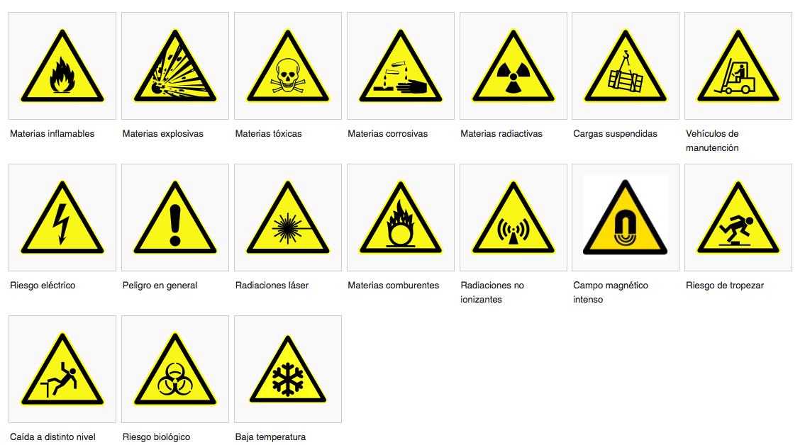

La señal de "Peligro en general" no se utilizará para advertir a las personas de la existencia de sustancias o mezclas peligrosas, excepto en los casos en que se use conforme al tercer párrafo del punto 4.º del apartado 4 del anexo VII, para indicar el almacenamiento de sustancias o mezclas peligrosas.

**2.º Señales de prohibición.**

Forma redonda. Pictograma negro sobre fondo blanco, bordes y banda (transversal descendente de izquierda a derecha atravesando el pictograma a 45o respecto a la horizontal) rojos (el rojo deberá cubrir como mínimo el 35 por 100 de la superficie de la señal).

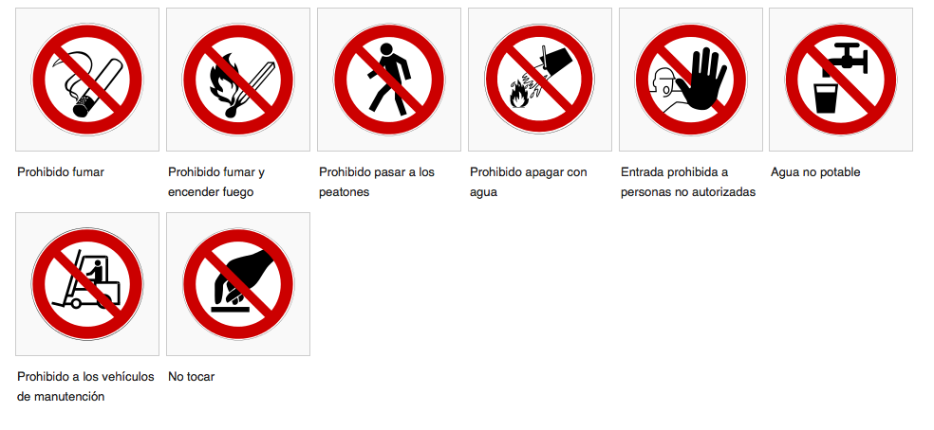

**3.º Señales de obligación.**

Forma redonda. Pictograma blanco sobre fondo azul (el azul deberá cubrir como mínimo el 50 por 100 de la superficie de la señal).

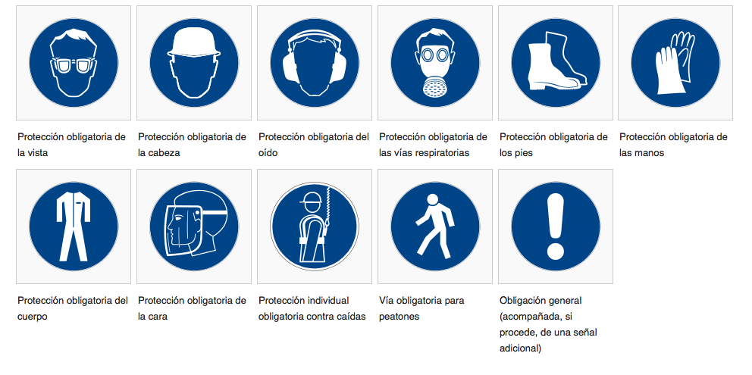

**4.º Señales relativas a los equipos de lucha contra incendios.**

Forma rectangular o cuadrada. Pictograma blanco sobre fondo rojo (el rojo deberá cubrir como mínimo el 50 por 100 de la superficie de la señal).

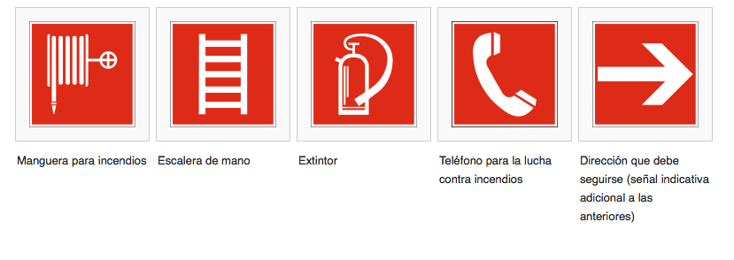

**5.º Señales de salvamento o socorro.**

Forma rectangular o cuadrada. Pictograma blanco sobre fondo verde (el verde deberá cubrir como mínimo el 50 por 100 de la superficie de la señal).

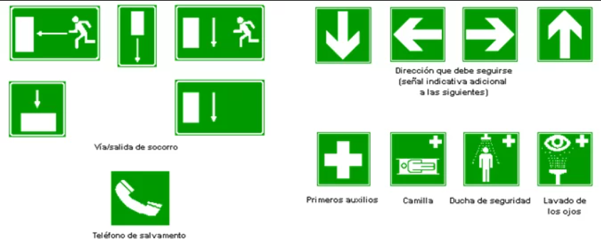

### ANEXO IV. Señales luminosas y acústicas.

***1. Características y requisitos de las señales luminosas.***

1.º La luz emitida por la señal deberá provocar un contraste luminoso apropiado respecto a su entorno, en función de las condiciones de uso previstas. Su intensidad deberá asegurar su percepción, sin llegar a producir deslumbramientos.

2.º La superficie luminosa que emita una señal podrá ser de color uniforme, o llevar un pictograma sobre un fondo determinado. En el primer caso, el color deberá ajustarse a lo dispuesto en el apartado 1 del anexo II; en el segundo caso, el pictograma deberá respetar las reglas aplicables a las señales en forma de panel definidas en el anexo III.

3.º Si un dispositivo puede emitir una señal tanto continua como intermitente, la señal intermitente se utilizará para indicar, con respecto a la señal continua, un mayor grado de peligro o una mayor urgencia de la acción requerida.

4.º No se utilizarán al mismo tiempo dos señales luminosas que puedan dar lugar a confusión, ni una señal luminosa cerca de otra emisión luminosa apenas diferente.

Cuando se utilice una señal luminosa intermitente, la duración y frecuencia de los destellos deberán permitir la correcta identificación del mensaje, evitando que pueda ser percibida como continua o confundida con otras señales luminosas.

5.º Los dispositivos de emisión de señales luminosas para uso en caso de peligro grave deberán ser objeto de revisiones especiales o ir provistos de una bombilla auxiliar.

***2. Características y requisitos de uso de las señales acústicas.***

1.º La señal acústica deberá tener un nivel sonoro superior al nivel de ruido ambiental, de forma que sea claramente audible, sin llegar a ser excesivamente molesto. No deberá utilizarse una señal acústica cuando el ruido ambiental sea demasiado intenso.

2.º El tono de la señal acústica o, cuando se trate de señales intermitentes, la duración, intervalo y agrupación de los impulsos, deberá permitir su correcta identificación y clara distinción frente a otras señales acústicas o ruidos ambientales.

No deberán utilizarse dos señales acústicas simultáneamente.

3.º Si un dispositivo puede emitir señales acústicas con un tono o intensidad variables o intermitentes, o con un tono o intensidad continuos, se utilizarán las primeras para indicar, por contraste con las segundas, un mayor grado de peligro o una mayor urgencia de la acción requerida.

El sonido de una señal de evacuación deberá ser continuo.

***3. Disposiciones comunes.***

1.º Una señal luminosa o acústica indicará, al ponerse en marcha, la necesidad de realizar una determinada acción, y se mantendrá mientras persista tal necesidad.

Al finalizar la emisión de una señal luminosa o acústica se adoptarán de inmediato las medidas que permitan volver a utilizarlas en caso de necesidad.

2.º La eficacia y buen funcionamiento de las señales luminosas y acústicas se comprobará antes de su entrada en servicio, y posteriormente mediante las pruebas periódicas necesarias.

3.º Las señales luminosas y acústicas intermitentes previstas para su utilización alterna o complementaria deberán emplear idéntico código.

### ANEXO V. Comunicaciones verbales.

***1. Características intrínsecas.***

1.º La comunicación verbal se establece entre un locutor o emisor y uno o varios oyentes, en un lenguaje formado por textos cortos, frases, grupos de palabras o palabras aisladas, eventualmente codificados.

2.º Los mensajes verbales serán tan cortos, simples y claros como sea posible; la aptitud verbal del locutor y las facultades auditivas del o de los oyentes deberán bastar para garantizar una comunicación verbal segura.

3.º La comunicación verbal será directa (utilización de la voz humana) o indirecta (voz humana o sintética, difundida por un medio apropiado).

***2. Reglas particulares de utilización.***

1.º Las personas afectadas deberán conocer bien el lenguaje utilizado, a fin de poder pronunciar y comprender correctamente el mensaje verbal y adoptar, en función de éste, el comportamiento apropiado en el ámbito de la seguridad y la salud.

2.º Si la comunicación verbal se utiliza en lugar o como complemento de señales gestuales, habrá que utilizar palabras tales como, por ejemplo:

a) Comienzo: para indicar la toma de mando.

b) Alto: para interrumpir o finalizar un movimiento.

c) Fin: para finalizar las operaciones.

d) Izar: para izar una carga.

e) Bajar: para bajar una carga.

f) Avanzar, retroceder, a la derecha, a la izquierda: para indicar el sentido de un movimiento (el sentido de estos movimientos debe, en su caso, coordinarse con los correspondientes códigos gestuales)

g) Peligro: para efectuar una parada de emergencia.

h) Rápido: para acelerar un movimiento por razones de seguridad.

### ANEXO VI. Señales gestuales.

***1. Características.***

Una señal gestual deberá ser precisa, simple, amplia, fácil de realizar y comprender y claramente distinguible de cualquier otra señal gestual.

La utilización de los dos brazos al mismo tiempo se hará de forma simétrica y para una sola señal gestual.

Los gestos utilizados, por lo que respecta a las características indicadas anteriormente, podrán variar o ser más detallados que las representaciones recogidas en el apartado 3, a condición de que su significado y comprensión sean, por lo menos, equivalentes.

***2. Reglas particulares de utilización.***

1.º La persona que emite las señales, denominada «encargado de las señales», dará las instrucciones de maniobra mediante señales gestuales al destinatario de las mismas, denominado «operador».

2.º El encargado de las señales deberá poder seguir visualmente el desarrollo de las maniobras sin estar amenazado por ellas.

3.º El encargado de las señales deberá dedicarse exclusivamente a dirigir las maniobras y a la seguridad de los trabajadores situados en las proximidades.

4.º Si no se dan las condiciones previstas en el apartado 2.2.º se recurrirá a uno o varios encargados de las señales suplementarias.

5.º El operador deberá suspender la maniobra que esté realizando para solicitar nuevas instrucciones cuando no pueda ejecutar las órdenes recibidas con las garantías de seguridad necesarias.

6.º Accesorios de señalización gestual.

El encargado de las señales deberá ser fácilmente reconocido por el operador.

El encargado de las señales llevará uno o varios elementos de identificación apropiados tales como chaqueta, manguitos, brazal o casco y, cuando sea necesario, raquetas.

Los elementos de identificación indicados serán de colores vivos, a ser posible iguales para todos los elementos, y serán utilizados exclusivamente por el encargado de las señales.

***3. Gestos codificados.***

Consideración previa.

El conjunto de gestos codificados que se incluye no impide que puedan emplearse otros códigos, en particular en determinados sectores de actividad, aplicables a nivel comunitario e indicadores de idénticas maniobras.

***A) Gestos generales.***

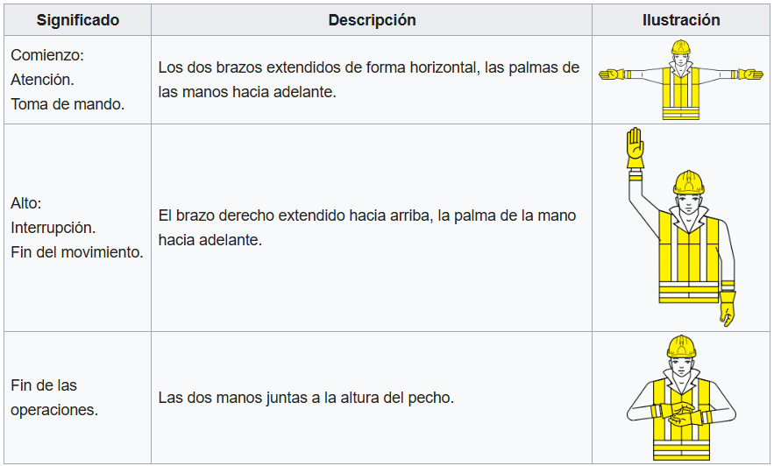

***B) Movimientos verticales.***

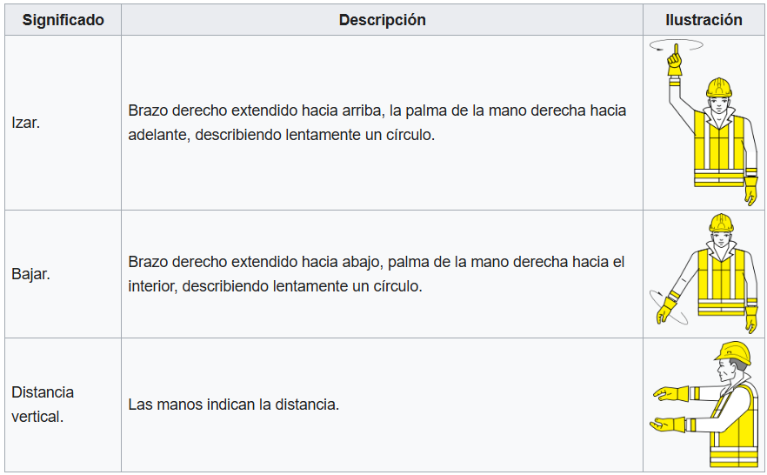

***B) Movimientos horizontales.***

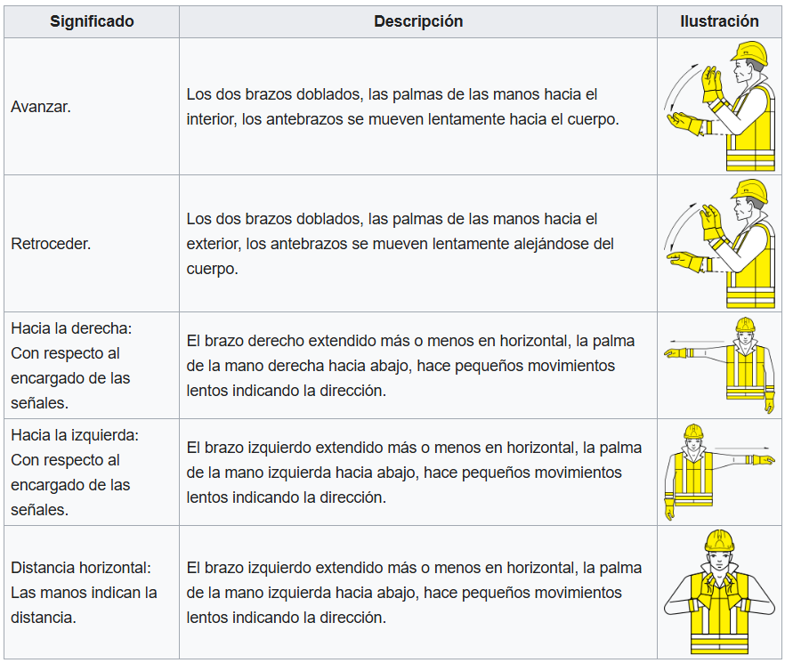

***D) Peligro.***

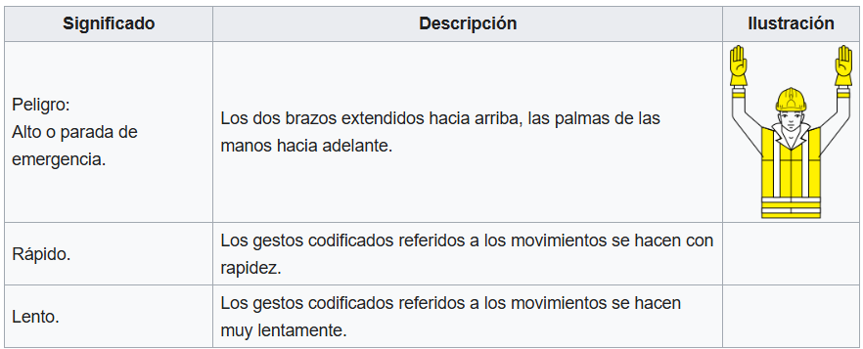

### ANEXO VII. Disposiciones mínimas relativas a diversas señalizaciones.

***1. Riesgos, prohibiciones y obligaciones.***

La señalización dirigida a advertir a los trabajadores de la presencia de un riesgo, o a recordarles la existencia de una prohibición u obligación, se realizará mediante señales en forma de panel que se ajusten a lo dispuesto, para cada caso, en el anexo III.

***2. Riesgo de caídas, choques y golpes.***

1.º Para la señalización de desniveles, obstáculos u otros elementos que originen riesgos de caída de personas, choques o golpes podrá optarse, a igualdad de eficacia, por el panel que corresponda según lo dispuesto en el apartado anterior o por un color de seguridad, o bien podrán utilizarse ambos complementariamente.

2.º La delimitación de aquellas zonas de los locales de trabajo a las que el trabajador tenga acceso con ocasión de éste, en las que se presenten riesgos de caída de personas, caída de objetos, choques o golpes, se realizará mediante un color de seguridad.

3.º La señalización por color referida en los dos apartados anteriores se efectuará mediante franjas alternas amarillas y negras. Las franjas deberán tener una inclinación aproximada de 45o y ser de dimensiones similares de acuerdo con el siguiente modelo:



***3. Vías de circulación.***

1.º Cuando sea necesario para la protección de los trabajadores, las vías de circulación de vehículos deberán estar delimitadas con claridad mediante franjas continuas de un color bien visible, preferentemente blanco o amarillo, teniendo en cuenta el color del suelo. La delimitación deberá respetar las necesarias distancias de seguridad entre vehículos y objetos próximos, y entre peatones y vehículos.

2.º Las vías exteriores permanentes que se encuentren en los alrededores inmediatos de zonas edificadas deberán estar delimitadas cuando resulte necesario, salvo que dispongan de barreras o que el propio tipo de pavimento sirva como delimitación.

***4. Tuberías, recipientes y áreas de almacenamiento de sustancias y mezclas peligrosas****.*

1.º Los recipientes y tuberías visibles que contengan o puedan contener productos a los que sea de aplicación la normativa sobre comercialización de sustancias o mezclas peligrosas deberán ser etiquetados según lo dispuesto en la misma. Se podrán exceptuar los recipientes utilizados durante corto tiempo y aquellos cuyo contenido cambie a menudo, siempre que se tomen medidas alternativas adecuadas, en particular de información y/o formación, que garanticen un nivel de protección equivalente.

2.º Las etiquetas se pegarán, fijarán o pintarán en sitios visibles de los recipientes o tuberías. En el caso de éstas, las etiquetas se colocarán a lo largo de la tubería en número suficiente, y siempre que existan puntos de especial riesgo, como válvulas o conexiones, en su proximidad. Las características intrínsecas y condiciones de utilización de las etiquetas deberán ajustarse, cuando proceda, a lo dispuesto para los paneles en los apartados 1.3.º y 2 del anexo III.

La información de la etiqueta podrá complementarse con otros datos, tales como el nombre o fórmula de la sustancia o mezcla peligrosa o detalles adicionales sobre el riesgo.

3.º El etiquetado podrá ser sustituido por las señales de advertencia contempladas en el anexo III, con el mismo pictograma o símbolo. Si no existe señal de advertencia equivalente en el anexo III, se deberá utilizar el pictograma de peligro correspondiente, conforme al anexo V del Reglamento (CE) n.º 1272/2008 del Parlamento Europeo y del Consejo, de 16 de diciembre de 2008.

En el caso del transporte de recipientes dentro del lugar de trabajo, podrá sustituirse o complementarse por señales que sean de aplicación en toda la Unión Europea, para el transporte de sustancias o mezclas peligrosas.

4.º Las zonas, locales o recintos utilizados para almacenar cantidades importantes de sustancias o mezclas peligrosas deberán identificarse mediante la señal de advertencia apropiada, de entre las indicadas en el anexo III, o mediante la etiqueta que corresponda, de acuerdo con la normativa mencionada en el apartado 4.1.º, colocadas, según el caso, cerca del lugar de almacenamiento o en la puerta de acceso al mismo. Ello no será necesario cuando las etiquetas de los distintos embalajes y recipientes, habida cuenta de su tamaño, hagan posible dicha identificación.

Si no existe señal de advertencia equivalente en el anexo III para advertir a las personas de la existencia de sustancias o mezclas peligrosas, se deberá utilizar el pictograma de peligro correspondiente, conforme al anexo V del Reglamento (CE) n.º 1272/2008 del Parlamento Europeo y del Consejo.

El almacenamiento de diversas sustancias o mezclas peligrosas puede indicarse mediante la señal de advertencia "peligro en general".

***5. Equipos de protección contra incendios.***

1.º Los equipos de protección contra incendios deberán ser de color rojo o predominantemente rojo, de forma que se puedan identificar fácilmente por su color propio.

2.º El emplazamiento de los equipos de protección contra incendios se señalizará mediante el color rojo o por una señal en forma de panel de las indicadas en el apartado 3.4.º del anexo III. Cuando sea necesario, las vías de acceso a los equipos se mostrarán mediante las señales indicativas adicionales especificadas en dicho anexo.

***6. Medios y equipos de salvamento y socorro.***

La señalización para la localización e identificación de las vías de evacuación y de los equipos de salvamento o socorro se realizará mediante señales en forma de panel de las indicadas en el apartado 3.5.º del anexo III.

***7. Situaciones de emergencia.***

La señalización dirigida a alertar a los trabajadores o a terceros de la aparición de una situación de peligro y de la consiguiente y urgente necesidad de actuar de una forma determinada o de evacuar la zona de peligro, se realizará mediante una señal luminosa, una señal acústica o una comunicación verbal. A igualdad de eficacia podrá optarse por una cualquiera de las tres; también podrá emplearse una combinación de una señal luminosa con una señal acústica o con una comunicación verbal.

***8. Maniobras peligrosas.***

La señalización que tenga por objeto orientar o guiar a los trabajadores durante la realización de maniobras peligrosas que supongan un riesgo para ellos mismos o para terceros se realizará mediante señales gestuales o comunicaciones verbales. A igualdad de eficacia podrá optarse por cualquiera de ellas, o podrán emplearse de forma combinada.